ESQUEMA DEL PROTOCOLO PREVENCIÓN Y TRATAMIENTO DE CAÍDAS

VALORACIÓN DEL RIESGO
FACTORES EXTRÍNSECOS o medioambientales: suelos deslizantes, irregulares, desnivel, iluminación, barreras, equipamientos inadecuados, ausencia ayudas técnicas…
FACTORES INTRÍNSECOS o individuales: edad, alteraciones oculares, equilibrio, patologías musco-esqueléticas, cardiovasculares o articulares, fármacos, deterioro cognitivo, desorientación…
ESCALA DE VALORACIÓN J. H. Downton
REGISTRO EN PAI Y PLAN DE CUIDADOS
-Programas de educación para la salud, rehabilitación de la marcha…
-Aumento de la seguridad medioambiental (luces, suelos) y eliminación de barreras arquitectónicas
-Ayudas técnicas estructurales y de uso personal para facilitar la deambulación
-Medidas específicas de ubicación de las personas de riesgos (mejorar acceso a estancias comunes,
ascensor…)
-Medidas de sujeción: protocolo específico

MEDIDAS PREVENTIVAS

¿CAÍDA?
SI
NO

Quien presencia caída:
- Valorar estado, dar primeros auxilios
-Comunicar a la fisioterapeuta, responsable de taller/unidad y/o cuidadora responsable. Informar a la directora.
- Ante cualquier duda sobre la gravedad o consecuencias de la lesión, contacta siempre con enfermería o 112.
Fisioterapeuta:
- Valorar y tratar la caída.
- Registrar en Resiplus campo control caídas (incluir nombre del familiar y hora de comunicación de la caída).
Trabajadora social y/o responsable del taller comunican a la familia

-En caso de caídas repetidas se deberá Revisar historia clínica y traslado al PAI y/o PLAN DE CUIDADOS

TRATAMIENTO ANTE UNA CAÍDA

RESOLUCIÓN DE LA CAÍDA

NOMBRE | PROTOCOLO DE PREVENCIÓN Y TRATAMIENTO DE CAÍDAS
PROCESO | ATENCIÓN BÁSICA | EDICIÓN: | 4

DENOMINACIÓN | PROTOCOLO DE PREVENCIÓN Y TRATAMIENTO DE CAÍDAS
DEFINICIÓN
En el presente protocolo se establecen las medidas de seguridad a adoptar para prevenir caídas.
Toda caída es considerada coma la pérdida de soporte o equilibrio que sufre una persona. Puede clasificarse como:
- Accidental, debida a un factor extrínseco.
- No accidental, por factor intrínseco. (Pérdida de la conciencia, alteración de la conciencia, discapacidad para la deambulación...)
OBJETIVOS
- Identificar a los residentes con mayor riesgo de caídas.
- Prevenir las caídas de los usuarios actuando sobre factores favorecedores.
- Atender a las personas que han sufrido una caída.
- Establecer las medidas terapéuticas y técnicas necesarias para evitar nuevas caídas.
- Fomentar la cultura de seguridad entre los profesionales y los propios usuarios.
ALCANCE
Este protocolo tiene como objeto a las personas usuarias del Centro Ocupacional y de Día de ASPRONAGA, más concretamente a las personas valoradas y registradas como de riesgo de padecer caídas y a aquellas que las han padecido.
Se extiende al personal que lleva a cabo las actuaciones contempladas en este
protocolo.

RESPONSABLES DEL PROTOCOLO Y PERSONAS IMPLICADAS
Responsables del protocolo: Servicio Médico y Fisioterapeuta de ASPRONAGA.
Personas implicadas: Profesionales de atención directa, técnicos, servicios domésticos y/o en prácticas o voluntariado.

- ACTUACIONES PARA PREVENIR LAS CAÍDAS
1.1 VALORACIÓN DEL RIESGO DE CAÍDA
Al ingreso | - Si precisa, se realizará una valoración inicial del riesgo de caídas.  - Se utilizará la escala de valoración de J. H. Downton (Anexo 1), dicha escala recoge algunos de los factores tanto extrínsecos (ambientales) como intrínsecos (de las personas), con mayor incidencia en el riesgo de caídas.
Seguimiento y reevaluación del riesgo de caídas | - tras una caída  - tras cualquier cambio significativo en el estado de salud del residente  - reevaluación anual en revisión del PAI
Responsable | - La valoración del riesgo la realizará la Terapeuta Ocupacional al ingreso, (primeras 24 horas).  - Se informará al resto del equipo interdisciplinar si el resultado indica que el usuario es de riesgo.
1.2 PLANIFICACION DE LAS INTERVENCIONES
- Para los usuarios que NO presentan RIESGO de caídas o con una puntuación menor de 3 en la aplicación de la escala J. H. Downton, se aplicarán intervenciones generales como:

- Eliminación de barreras
- Formación de los profesionales…

- Para aquellos residentes con RIESGO de caídas, valoración del riesgo en la escala de 3 o superior se aplicarán intervenciones más específicas para las que se tendrá en cuenta:

- La aplicación de las intervenciones generales (A)
- Aplicar un plan de prevención de caídas adaptado al usuario y a su entorno.
- Contenidos del plan:
  - Programas de ejercicio físico
  - Rehabilitación de la marcha y equilibrio
  - Tratamiento de patologías causales
  - Revisión de fármacos…

Responsables del Plan |  | Este plan lo elaborará el equipo multidisciplinar y se registrará en el plan de cuidados del residente y su seguimiento a través del sistema BASE DE DATOS “ResiPlus”

1.2.1 FACTORES QUE INTERVIENEN EN LAS CAÍDAS Y MEDIDAS PARA PREVENIRLOS

- FACTORES EXTRÍNSECOS
- Relacionado con… | - Cómo prevenir…
Cama  Ausencia o mal estado de las barandillas de la cama, del freno o altura. | - Mantener la cama en la posición más baja posible, excepto cuando se realice algún tipo de cuidado.  - Colocar barandillas, extremando la vigilancia. Cubrir laterales de estas con protectores si se considera conveniente.  - En caso de disponer de ruedas, asegurarse de que estén correctamente frenadas.  - Antes de incorporar al residente, mantenerlo incorporado en la cama durante 10 minutos y aseguraros de que no siente mareos.  - En determinadas situaciones, se valorará la presencia permanente de un acompañante.
Habitación  - Iluminación deficiente  - Timbre de llamada  (mal funcionamiento o alejado)  - Falta de pasamanos en la habitación.  - Mobiliario inadecuado  - Desorden físico de la habitación.  - Limitación del espacio físico, demasiados obstáculos. | - Evitar la presencia de objetos desordenados en el suelo de la habitación (mobiliario en su sitio, carros, sacos de ropa, cableado, alargaderas).  - Retirar muebles bajos que supongan un riesgo para la deambulación (tropiezos).  - Mantener el mobiliario siempre en buen estado (cama, sillas, mesillas).  - Seleccionar sillas/sillones adecuados con reposabrazos y una altura apropiada para poder levantarse y sentarse.  - Disponer de una iluminación adecuada para facilitar la visibilidad.  - Mantener la luz de emergencia de la habitación (o del baño) encendida durante la noche.  - Facilitar a los pacientes el acceso a timbres y luces. Comprobar siempre antes de abandonar la habitación que el paciente tiene a su alcance el timbre y los utensilios básicos que pueda necesitar (vaso para beber, botella para orinar).  - Bloquear las ruedas de las sillas, camas u otros dispositivos, especialmente en los desplazamientos y transferencias de pacientes.  - Mantener los dispositivos de ayuda en buen estado de uso.
Baños  Servicio con mala accesibilidad, sin asideros y con limitación del espacio físico. | - Adoptar las medidas necesarias para evitar que el residente resbale (alfombrillas antideslizantes, asideros, sillas de ducha…)  - Preparar previamente todos los elementos a utilizar para el aseo.  - Si el residente realiza el aseo de forma autónoma o semi debe tener a mano el timbre de llamada, evitar que se cierre por dentro; el cuidador debe estar pendiente de cualquier imprevisto.

Continuación factores extrínsecos y medidas de prevención…
Relacionado con… | Cómo prevenir…
Utensilios personales  - Ropa y calzado inadecuado | - Establecer revisiones periódicas del estado de los andadores, bastones y sillas de ruedas de la residencia.  - Orientar a los residentes en el uso de zapatillas cerradas y suela antideslizante.
Infraestructuras  - Suelo mojado deslizante.  - Organización inadecuada de la residencia en cuanto a recursos personales, espacios y / o materiales | - Evitar suelos irregulares, mojados o resbaladizos si no es posible, señalizar adecuadamente la zona.  - Valorar la inclusión de las mejoras en los correspondientes planes de mantenimiento...
Personal  - Personal insuficiente  - Falta de instrucción de la familia y/o profesionales. | - Insistir en que paseen cuando haya algún familiar o personal disponible.  - Instruir a los residentes para pedir ayuda cuando lo necesiten.  - Reevaluar las necesidades de instrucciones por parte de la familia y/o profesionales.

- FACTORES INTRÍNSECOS
Relacionado con… | Cómo prevenir…
Edad Superior a 45 años.
Tener una discapacidad psíquica o física.
Estado cognitivo y conductual.  - Agitado  - Confuso  - Desorientado | - Observar las modificaciones en el estado de conciencia de los pacientes.  - Valorar con el usuario, familias y profesionales los apoyos y alternativas de intervención más convenientes.
Estado físico y/o dependencia  en la movilidad.  - Deambula con ayuda  - Portadores de dispositivos externos  - Limitación de la movilidad  - Deambula inestable  - Mareos o síncopes  - Parálisis  - Alteraciones en tensión sanguínea. | - Por las características de nuestros usuarios debemos tener en cuenta estas posibles alteraciones y valorar con el propio residente, familias y profesionales los apoyos y alternativas de intervención más convenientes:  - Apoyo técnico y/o físico  - Intervenciones de especialistas: Fisioterapeuta, Terapeuta ocupacional o Logopeda…
Déficits sensoroceptivos.  - Sordera  - Ceguera  - Hipoacusia,  - Visión disminuida | - Asegurarse que el usuario lleve correctamente colocadas sus prótesis (gafas o audífonos) siempre que sea posible.  - Proporcionarle los apoyos necesarios en los momentos que lo precise.

Relacionado con… | Cómo prevenir…
Enfermedades Neurológicas.  - Epilepsia  - Convulsiones  - Deterioros cognitivos  - Enfermedad mental | - Correcta supervisión de tratamiento médico  - Actividades de estimulación cognitiva.
Dificultades en la comprensión  - Dificultades de expresión y/o comprensión.  - Discapacidad Cognitiva | - Realización de actividades de mantenimiento cognitivo y expresión oral.  - En la medida de lo posible trabajar sistemas alternativos de comunicación.
Medicación  - Diuréticos.  - Hipoglucemiantes.  - Antihipertensivos.  - Betabloqueantes.  - Antiarrítmicos.  - Anticoagulantes, Inotrópicos | - Observar los efectos que producen en los usuarios medicamentos administrados  - Instruir a la familia / usuario y profesionales acerca de las acciones y efectos esperados de la medicación.
Eliminación  - Nicturia.  - Urgencia miccional  - Diarreas  - Fármacos | - Proporcionar, a menudo, ayuda para acudir al baño y recomendarle que orine antes de acostarse o avise si siente urgencia.  - Dejar el acceso al baño de los usuarios con incontinencia libre de obstáculos.  - Vigilar a los pacientes que estén tomando laxantes y diuréticos.  - Recomendar a los pacientes masculinos orinar sentados.  - Disminuir el aporte de líquidos por la tarde, o a partir de las 19 horas y administrar los diuréticos por la mañana.
Historia anterior de caídas.  - Caídas en los últimos meses. | - Conocer la historia previa de caídas e investigar y actuar sobre los factores desencadenantes.

Continuación factores intrínsecos y medidas de prevención…

1.3 ACTUACIÓN Y TRATAMIENTO ANTE UNA CAÍDA
 | VALORACIÓN E INTERVENCIÓN | - Valorar el estado del usuario y las consecuencias de la caída.  - En caso de caídas que precisen intervención sanitaria: Avisar a la fisioterapeuta, dirección del centro o llamar al servicio de urgencias (si es preciso). No incorporar o movilizar al usuario si se sospecha que puede presentar una fractura; esperar al servicio médico para una movilización correcta.  - Realizar tratamiento o mantener en observación en función de la lesión que se haya producido.  - Indicaciones para el registro de la caída:  QUIÉN QUÉ  La persona que presencia la caída - Valorar estado, dar primeros auxilios -Comunicar a la fisioterapeuta, responsable de taller/unidad y/o cuidadora responsable. Informar a la directora. - Ante cualquier duda sobre la gravedad o consecuencias de la lesión, contacta siempre con enfermería o 112.  Fisioterapeuta - Valorar y tratar la caída. - Registrar en Resiplus campo control caídas (incluir nombre del familiar y hora de comunicación de la caída).  Trabajadora social y/o responsable del taller -Comunicar a la familia
 | RE-EVALUACIÓN | Ante la repetición de caídas en un usuario, se abordará la revisión de su historial clínico, comprobando y anotando:  - Si estaba evaluado el riesgo de caída y se habían establecido las medidas preventivas.  - Si hay que establecer nuevos elementos de prevención de caída para la persona, ya sea por su nueva situación de salud o por fallo detectado en la prevención.  - Del suceso y las modificaciones del plan de prevención se hará traslado al PAI (Plan de Atención Individual) del usuario.

BUENAS PRÁCTICAS PROFESIONALES
- Se deben aplicar las medidas necesarias para corregir o eliminar los factores extrínsecos que favorecen el riesgo de caída.
- Se deben individualizar las medidas de prevención, adaptándolas a los factores de riesgo que presente el residente.
- Es fundamental que las medidas de prevención se apliquen con continuidad por parte de todos los profesionales.
- Es importante tener en cuenta que la disminución de la actividad reduce el número de caídas a corto plazo. Pero con la falta de actividad lo único que se consigue es la pérdida de condiciones físicas y la falta de autoconfianza del residente; por lo tanto, en contra de lo previsto, lo que se conseguirá será un aumento del riesgo de caídas.

ANEXO 1: ESCALA J. H. Downton.“VALORACIÓN RIESGO DE CAÍDAS”

Nombre residente: ____________________________ Fecha aplicación: __/___/___.

FACTOR | VALORACIÓN | PUNTUACIÓN
CAÍDAS PREVIAS | NO | 0
 | SI | 1
USO MEDICAMENTOS | NINGUNO | 0
 | TRANQUILIZANTES/SEDANTES | 1
 | DIURÉTICOS | 1
 | HIPOTENSORES NO DIURÉTICOS | 1
 | ANTIPARKINSONIANOS | 1
 | ANTIDEPRESIVOS | 1
 | OTROS: | 1
DÉFICITS SENSORIALES | NINGUNO | 0
 | VISUAL | 1
 | AUDITIVO | 1
 | EXTREMIDADES | 1
ESTADO MENTAL | ORIENTADO | 0
 | CONFUSO | 1
DEAMBULACIÓN | NORMAL | 0
 | SEGURA CON AYUDA | 1
 | INSEGURA CON/SIN AYUDA | 1
 | IMPOSIBLE | 1
PUNTUACIÓN TOTAL
DETERMINACIÓN DEL RIESGO: _________________________.
Interpretación del Puntaje: 3 o más: Alto riesgo; 1 a 2: Mediano riesgo;
0 a 1: Bajo riesgo
Antecedentes de caídas recientes: Se asignan 1 punto si el paciente ha tenido antecedentes de caídas fisiológicas dentro de los últimos tres meses, a consecuencia de situaciones tales como convulsiones o trastornos de la marcha. Si el paciente no se ha caído, se signa 0 punto.
Uso de medicamentos: De los medicamentos que contribuyen a la posibilidad de caídas (hipotensión ortostática y andar inestable), se le asigna 1 punto a los diferentes grupos de medicamentos que pueden aumentar el riesgo de caída, si no consume ningún medicamento se le asigna 0 puntos.
Déficit Sensorial: Se realiza una evaluación del sistema sensitivo del paciente, si este presenta alguna alteración se le asigna 1 punto, en caso contrario se le asigna 0 puntos.
Estado Mental: Cuando se utiliza esta escala, el estado mental del paciente es valorado chequeando la propia evaluación que hace el paciente y/o familia acerca de su capacidad para caminar. Si la respuesta del paciente es consistente con sus reales posibilidades se le asigna 0 punto. Si la respuesta del paciente no es realista, se considera que el mismo sobreestima sus propias capacidades y no es consciente de sus limitaciones, asignándose entonces 1 punto.
Deambulación: Se define como marcha normal cuando el paciente camina con la cabeza erecta, los brazos balanceándose libremente a los costados y con pasos seguros. A esta marcha no se le asignan puntos: 0. Con una marcha segura con ayuda (puntaje 1) el paciente camina encorvado, pero es capaz de levantar la cabeza mientras camina sin perder equilibrio. Los pasos son cortos y puede arrastrar los pies. Marcha insegura con ayuda (puntaje 1) el paciente puede tener dificultades para levantarse de la silla, pudiendo realizar varios intentos apoyando sus brazos en los brazos de la silla (ej.: realizando varios intentos por incorporarse.). La cabeza del paciente está baja, mirando al piso. Como tiene muy poco equilibrio, el paciente se agarra de los muebles, de una persona de apoyo o de bastones/andadores y no puede caminar sin esta asistencia.

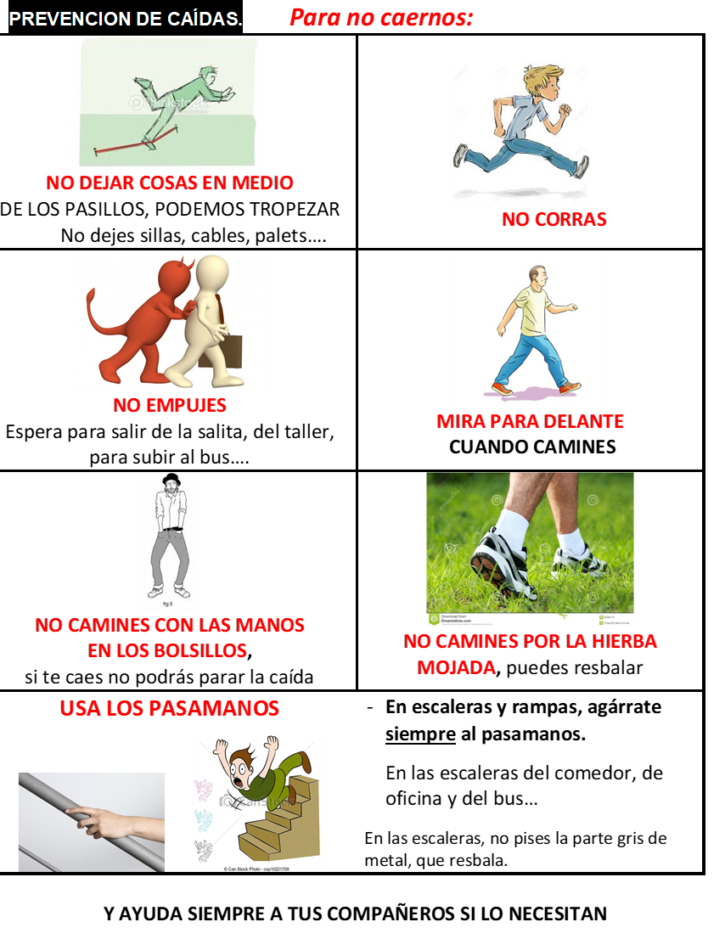

ACTUACION ANTE CAÍDAS:
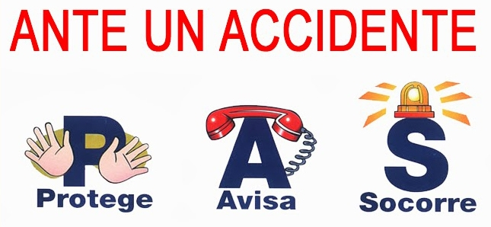
PROTEGE a la persona que se ha caído:
- Mantener la calma y tranquilizar a la persona
- Evitar aglomeraciones alrededor de la persona (dejar actuar a las personas que tengan más conocimientos o habilidades; pedir a los demás que se retiren)
- NO LEVANTAR A LA PERSONA:
No realizar ninguna movilización forzosa si la persona no se mueve voluntariamente.
Preguntarle si puede levantarse sola y, en ese caso, apoyarla si es necesario.
Si no puede, avisar inmediatamente a la fisioterapeuta e intentar que esté cómoda mientras espera.
- Comprobar si hay signos objetivos y subjetivos de dolor (falta de movilidad, se queja…)
Si los hay, evitar que se mueva.
AVISA:
- La persona que observa la caída lo comunica al fisioterapeuta y al responsable de taller o unidad del usuario y/o Cuidadora Responsable. Lo informa de cómo se produjo la caída y de sus posibles consecuencias.
Ante cualquier duda sobre la gravedad o consecuencias de la lesión, contacta siempre con enfermería o 112.
2. Informan a la directora
3. La responsable de Taller o Trabajadora Social informa a la familia
- La Fisioterapeuta registra cómo se produjo la caída y la intervención posterior en “Resiplus: control de caídas”: fecha, hora, lugar, causa, estado general de la persona, antes y después de la caída, requerimiento de intervención médica (en su caso) y consecuencias inmediatas de la caída. Y fecha y hora de comunicación a la familia.
SOCORRE:
- La fisioterapeuta realiza la cura o da el apoyo necesario. Recomienda, si es necesario, su traslado a un centro hospitalario.
2. Todos observan al usuario el resto del día y comunican de nuevo cualquier signo de agravamiento de su estado de salud.

